新 书 推 荐

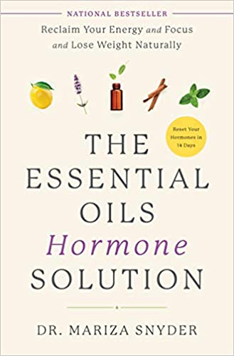
中文书名：《精油荷尔蒙疗愈：恢复你的能量和专注力，自然减肥》
英文书名：THE ESSENTIAL OILS HORMONE SOLUTION: RECLAIM YOUR ENERGY AND FOCUS AND LOSE WEIGHT NATURALLY
作 者：Mariza Snyder
出 版 社：Rodale Books
代理公司：Wendy Sherman /ANA/Claire Qiao
出版时间：2019年2月
代理地区：中国大陆、台湾
页 数：400页
审读资料：电子稿
类 型：保健
亚马逊排名：
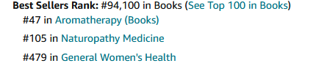

内容简介：

全国畅销书，你的荷尔蒙被干扰了吗？精油可以在14天内恢复你的荷尔蒙健康。

“一个有效的，易于遵循的平衡荷尔蒙和焕发活力的计划。”
----艾米·迈尔斯，医学博士，纽约时报畅销书《自身免疫解决方案》的作者

你是否感到精力充沛、易怒、无法入睡、注意力不集中或体重减轻？你可能把这些症状归因于随年龄增长而发生的自然荷尔蒙波动。但在幕后，有许多令人讨厌的罪魁祸首对你的荷尔蒙健康造成了严重破坏：慢性压力、空气污染、富含化学物质的食物和清洁用品，以及个人护理产品中的合成雌激素。各个年龄段的女性都容易受到这些后果的影响，她们患有激素失衡和令人沮丧的症状，而这些症状往往得不到医生的重视。

玛丽扎·斯奈德博士将帮助你恢复健康。在书中，你将学会如何在高品质精油的支持下，从内到外治愈荷尔蒙混乱，恢复身体活力。你将了解精油如何在细胞水平上起作用，以减轻我们的毒素负荷，以及如何使用精油来减少焦躁，获得深度、宁静的睡眠，缓解压力，改善情绪，消除经前综合症的严重症状，重拾注意力和注意力，增加能量。

本书以14天的计划来启动你的荷尔蒙健康，书中涉及有超过100种精油混合物，每天的自我护理仪式，美味，易于准备的食谱，你会发现如何重置你的身体，并为改善荷尔蒙健康铺平道路，而不服用激素。

作者简介：
玛丽扎·斯奈德博士（Dr. Mariza Snyder）是六本书的作者，包括畅销书《短跑减肥食谱》和《聪明妈妈精油指南》等。在过去的九年里，她在健康中心、医院、会议和公司讲授激素健康和精油、营养和排毒。《本质上是你》播客的主持人，曾在福克斯新闻、MindBodyGreen、Oz博士、《赫芬顿邮报》以及《女性健康》、《体型》和《自我》杂志曾对她做过专题报道。

媒体评价：

“精油对你的身体有着重要的影响。玛丽扎·斯奈德博士优雅地将最新的科学提炼成一个易于阅读、可行的计划，向女性展示如何有效地利用它们来控制日常荷尔蒙问题。她提供的方案是保持精力和专注的关键。”
----戴夫·阿斯普里，《纽约时报》畅销书《防弹饮食》和《头脑强壮》的作者

谢谢您的阅读！
请将反馈信息发至： 乔明睿（Claire）
安德鲁﹒纳伯格联合国际有限公司北京代表处
北京市海淀区中关村大街甲59号中国人民大学文化大厦1705室, 邮编：100872
电话：010-82449026
传真：010-82504200
手机：15804055576
Email: Claire@nurnberg.com.cn
网址：www.nurnberg.com.cn
微博：http://weibo.com/nurnberg
豆瓣小站：http://site.douban.com/110577/
微信订阅号：ANABJ2002

